מכרז מס' 61/2017 אספקה ותחזוקה של מערכות מצלמות גוף ומערכות מצלמות רכב למשטרת ישראל

פרק 5

עלות (M)

  - כללים בנוגע להצעת המחיר
    - בפרק זה נדרש המציע להגיש הצעות מחיר למרכיבים השונים הכלולים במפרט על גבי הטבלאות המצ"ב, במבנה הנדרש על פי המכרז.
    - אין לציין מחירים בפרקים אחרים במענה, או בנספחים ורק המחירים שיצוינו בפרק זה על גבי הטבלאות המצ"ב יובאו בחשבון.
    - בפרק זה 2 קבוצות להצעת מחיר : קבוצה א' – "מצלמות גוף" וקבוצה ב' – "מצלמות רכב". אין חובה להגיש הצעות עבור 2 הקבוצות יחדיו. ניתן להגיש הצעה גם לקבוצה אחת בלבד.
    - יש להציע מחיר לכל סוגי הפריטים ו/או השירותים המפורטים בטופס הצעת המחיר. הצעה חלקית (בה לא יוצע מחיר לכל הפריטים) תיפסל!
למעט טופס הצעת המחיר לקבוצה ב' "מצלמות רכב" פריט מס' 1.5 - ראה סעיף "הערות".
    - המציע מתחייב למלא את הצעת המחיר במלואה ובמדויק בהתאם לרשימת ההנחיות המפורטות בפרק זה (פרק 5).
    - המחיר המוצע בגין כל פריט טובין / שירות בטופס הצעת המחיר, יכלול את כל העלויות הישירות והעקיפות הכרוכות באספקתו בהתאם לדרישות הכלולות במסמכי המכרז, בין השאר : עלויות יבוא, מכסים, היטלים, ערבויות וביטוחים, לרבות אספקת הטובין (חומרה / תוכנה), עלויות העמסה, הובלה, התקנה, פיתוחים, התאמות, הדרכה, הטמעה באתרי המשטרה, ספרות מקצועית, הוראות הפעלה ואחריות למערכת כמוגדר במסמכי המכרז. כל תמורה נוספת לא תשולם, אלא אם צוין אחרת במפורש במסמכי המכרז.
    - יובהר ויודגש, המחיר המוצע בגין כל פריט טובין / שירות בטופס הצעת המחיר, יכלול מתן כל מרכיבי נושא "תמיכה כוללת בלקוח", כמפורט ב"מפת האספקות" בפרק 4 סעיף 4.4.1 וביתר סעיפי נושא "תמיכה כוללת בלקוח" המפורטים בפרק 4, לרבות תעוד (כל תעוד הנדרש לתפעול ותחזוקה שוטפת של הפרויקט וכו'), הדרכה (בתחום תוכנה, חומרה, אבטחת מידע, תשתיות וכו'), ערכות הדרכה (מערכי שיעור, פרקי תרגול, מבחני הטמעה, חומר מודפס וכו'), ציוד בדיקה ייעודי (אספקת ציוד בדיקה ייעודי לבדיקת מרכיבי יח' הקצה וההתקנים הנלוים לאבחון תקלות וכו') וצוות פרויקט מטעם הזוכה (צוות ניהולי ומקצועי כנדרש לאספקת כלל דרישות המכרז). כל תמורה נוספת לא תשולם, אלא אם צוין אחרת במפורש במסמכי המכרז, למעט אמצעים לחדרי הדרכה (יח' קצה, אביזרים נלווים וכו').
    - המחירים המפורטים בפרק זה יכללו את כל מרכיבי התשלום. ההצעה למכרז תכלול את כל הרכיבים לתפעול מלא של כל המערכת גם אם לא הוזכר רכיב כזה או אחר במסמכי המכרז. הספק הזוכה לא יהיה זכאי לכל תשלום בגין שירות ו/או עבודה ו/או הוצאה כלשהי הנדרשים לצורך אספקת השירותים המפורטים במסמכי המכרז ואשר אינם מפורטים בסעיפים שיפורטו להלן.
    - מומלץ למציעים לבדוק טרם הגשת הצעתם את העלויות הכרוכות בקיום הביטוחים כלשונם. לא יתקבלו כל הסתייגויות או בקשות לאחר המועד האחרון להגשת הצעות.
    - הצעת המציע תיחשב כאילו ניתנה לאחר שעיין ובדק את תנאי המכרז וכל יתר מסמכיו והסכים להם.
    - המחירים בטופס הצעת המחיר יוצעו במטבע ישראלי לא כולל מע"מ. התמורה תשולם בתוספת מע"מ כדין בשיעור 17%. כל שינוי בשיעור המע"מ יגרור התאמת התמורה בהתאם לשיעור המע"מ העדכני.
    - הצעת המחיר עפ"י תנאי מכרז זה תהיה בתוקף, כמפורט בפרק "0" סעיף 0.9.3 "תוקף ההצעה".
    - הזוכה יתחייב למחירי הזכייה על פי הצעתו למכרז, לאורך כל תקופת ההתקשרות.
    - התשלום לספק יתבסס על המחירים שיוצעו על ידו בפרק זה וכפי שיסוכם בהסכם בהתאם להזמנות רכש מאושרות שתוציא משטרת ישראל בכתב, לפי ביצוע האספקות בפועל על ידי הספק ואבני הדרך שנקבעו במכרז, ובאישור נציג משטרת ישראל.
    - מובהר כי הכמויות בטופסי הצעת המחיר – עמודת "כמות לשקלול" , הינן לצורך שקלול בלבד ואינן מחייבות את משטרת ישראל להזמנת כמות כלשהי מכל פריט טובין / שירות המפורטים בטופסי הצעת המחיר וכי התשלום יבוצע ע"פ הכמויות שיוזמנו בפועל.
    - הסכומים ו/או הכמויות המפורטים במכרז נמסרים לצורך מתן אינדיקציה בלבד ונועדו להקטנת חוסר ודאות המציעים. מובהר כי אין בסכומים / בכמויות המצוינות / ים לעיל כדי לחייב את המשטרה, וכן יובהר כי כמות הפריטים והשירותים שיוזמנו בפועל תהיה בהתאם לצורכי המשטרה כפי שישתנו מעת לעת ויהיו על סמך הזמנות רכש שיאושרו ע"י מורשי חתימה ממשטרת ישראל.
    - ההתקשרות ע"פ מכרז זה תיעשה בכפוף לאפשרויות מימון של משטרת ישראל ו/או לאפשרויותיה התקציביות. מוסכם כי לזוכה לא תהא כל טענה בגין אי מימוש ההתקשרות כולה או בחלקה מחמת מגבלות מימון ו/או תקציב.
    - המציע יגיש הצעתו בהתאם למבנה הבקשה לקבלת ההצעות שלהלן.
    - ההתקשרות ע"פ מכרז תעשה בכפוף לאפשרות המימון של משטרת ישראל ו/או אפשרויותיה התקציביות. מוסכם כי לזוכה לא תהיה כל טענה בגין אי מימוש ההתקשרות כולה או חלקה מחמת מגבלות מימון / ואו תיקצוב.

  - התמורה, אופן החיוב, הגשת חשבונית, תנאי תשלום והצמדה
    - התמורה לזוכה בגין עלות "שלב ההקמה" תשולם ע"פ "אבני הדרך", כמפורט בפרק 4 סעיף 4.3.7 "אבני דרך מחייבות לתשלום".
    - התמורה לזוכה בגין אספקה פריטי הטובין / שירות, לאחר "שלב ההקמה", תשולם בהתאם למועד אספקת השירות.
    - יובהר, התמורה לזוכה בגין אספקת פריטי טובין : קבוצה א' - "מצלמות גוף" פריטים 1.1, 1.2, 1.3 ועבור פריטי טובין : קבוצה ב' – "מצלמות רכב" פריטים 1.1, 1.2, 1.3 תבוצע בהתאם לכמות הרכש שתבוצע ע"י המזמין. לדוג', הצעת המחיר שהציע הזוכה לפריט מס' 1.1 "מצלמת גוף" = 10 ₪, אזי בהזמנה מצטברת של עד 8,000 מצלמות גוף (כולל) התמורה תהיה 10 ₪ ל"מצלמת גוף" 1, ואילו בהזמנה של מעל 8,000 מצלמות גוף ועד 10,000 מצלמות גוף התמורה תהיה 10 ₪ בניכוי אחוז ההנחה שהציע המציע בטופס הצעת המחיר (פריט מס' 1.2) וכן הלאה. יובהר כי מדרגת המחיר השלישית היא החל מהכמות המצוינת ולכל פריט נוסף.
    - התמורה לזוכה בגין מתן שירותי התחזוקה (בטופסי הצעת המחיר : קבוצה א' – פרק 4, קבוצה ב' – פרק 3) תשולם ע"פ שיטת התחזוקה שתיבחר ע"י משטרת ישראל : תחזוקה בשיטת ה"ביטוח" או תחזוקה בשיטת "זמן וחומר", כמפורט בפרק "0" סעיפים 0.7.3 – "אחריות, תחזוקה ושירות לנושא חומרה" ו – 0.7.4 "אחריות, תחזוקה ושירות לנושא תוכנה", ובכפוף להצעת המחיר של הזוכה.
    - יובהר, כי התמורה לזוכה בגין מתן שירותי התחזוקה תעודכן לאורך ההתקשרות, בהתאם להיקף הרכש שבוצע בפועל ועבורו נדרשת התחזוקה באותה העת.
    - התמורה לזוכה בגין מתן שירותי התחזוקה תשולם מראש בתחילת כל רבעון בגין הטובין / שירות, שיסופק לאותו רבעון.
    - התמורה לזוכה בין מתן שירותי שו"ש (שיפורים ושינויים), ייעוץ והדרכה נוספת מעבר לנדרשת בפרק 4, תשולם בהתאם למועד אספקת השירות. חשבונית תצא אחת לחודש, עבור שעות העבודה שבוצעו בפועל במהלך החודש הקודם.
    - התמורה תשולם לזוכה עפ"י תנאי מכרז זה בהתאם לעבודה שבוצעה בפועל ובכפוף לאישור נציג משטרת ישראל.
    - על גבי החשבונית יש לציין מס' הזמנה, חודש השירות, תעודת משלוח, מק"ט משטרתי של הפריט, מק"ט ספק לפריט המוצע, מספר יצרן לפריט המוצע, שם היצרן, תיאור הטובין / שירות וכל פרט נוסף / אחר הרלוונטי לחישוב התמורה בחשבונית, המפורטים במסמכי המכרז.
    - הזוכה יעביר למשטרת ישראל חשבונית מרכזת, במועדים האמורים לעיל, באמצעות פורטל הספקים (ראה פרק "0" סעיף 0.11.4.7) בגין הטובין/השירותים שסיפק.

    - התשלום בגין אספקת הטובין / שירות יתבצע בהתאם למועד קבלת החשבונית במשרדי המחלקות המזמינות, כמפורט דלהלן:
      - חשבוניות שיוגשו במחצית הראשונה של כל חודש (בימים 15-1),
ישולמו בתחילת מועד התשלום הממשלתי של החודש העוקב, דהיינו, ביום
העסקים הראשון הבא לאחר ה-15 לחודש העוקב.
      - חשבוניות שיוגשו בין התאריכים 24-16 לכל חודש (כולל שני ימים אלו), ישולמו
בין התאריכים 24-16 של החודש העוקב.
      - חשבוניות שיוגשו בין התאריכים 31-25 לכל חודש (כולל שני ימים אלו), ישולמו
ביום ה-24 לחודש העוקב.
    - במניין ימים אלה, לא תילקח בחשבון התקופה שבה הומצאו למשטרת ישראל שירותים לקויים ו/או חשבונית שגויה ו/או הומצאו שלא עפ"י תנאי ההתקשרות.
    - במקרה של איחור בתשלומים שנובע מאחריות משטרת ישראל בלבד, יהיה הזוכה החל מיום האיחור ה-30 שלאחר המועד האמור בסעיף 5.2.9 לעיל, רשאי לדרוש כפיצוי מוסכם ובלעדי, הפרשי תשלום שיחושבו בהתאם לריבית החשב הכללי עפ"י תעריף "ריבית צמודה" התקף למועד הדרישה. מעבר לכך, הזוכה לא יהיה זכאי לפיצוי כלשהו, לרבות בגין נזקים ישירים ו/או עקיפים שנגרמו עקב איחור בתשלומי משטרת ישראל כאמור.
    - תנאי ההצמדה מפורטים בפרק "0" סעיף 0.9.8.

  - זכות קיזוז
    - משטרת ישראל תהא רשאית בהודעה של 10 ימים מראש, לקזז כל סכום שיגיע לה עפ"י מכרז זה מכל סכום שעליה לשלם לזוכה בין עפ"י מכרז זה ובין מכח כל עניין אחר, הכל עפ"י דין.
    - אף איחור בשימוש בזכויות משטרת ישראל ו/או אי שימוש בהן לא ייחשבו כויתור ואף ויתור ו/או שינוי של אחד או יותר מהוראות הסכם זה לא יהיו בתוקף, אלא אם נעשו בכתב ובחתימת שני הצדדים.

  - אופן קביעת הזוכה – נוסחאות ושקלול
ההחלטה בדבר הזוכים תתקבל ע"י ועדת המכרזים של המשטרה לאחר שקלול ההצעות עפ"י אמות מידה של מחיר (עד 60 נקודות) ועפ"י אמות מידה של איכות (עד 40 נקודות). הזוכים בכל קבוצה יהיו אלה אשר עמדו בתנאי המכרז לאותה קבוצה ואשר הצעתם קיבלה את הציון המיטבי (עד 100 נקודות) לאחר שקלול ההצעות כמפורט להלן:
    - קבוצה א' – "מצלמות גוף"
      - אמת מידה מחיר – (עד 60 נקודות)
        - פירוט בנוגע לשקלול טופס הצעת מחיר של קבוצה א' – "מצלמות גוף"
אספקת "מצלמת גוף", כמפורט בפרק 4 סעיף 4.4.2 ובפרק 3 סעיף 3.2.3 "מצלמת גוף".
          - אגד 1 "יחידות קצה", "מצלמת גוף", פריטים מס' 1.1, 1.2 ו – 1.3 בטופס הצעת המחיר :
א) המחיר בש"ח, לא כולל מע"מ = P.
- אחוז לשקלול לרכישת 8,000 מצלמות גוף = 80%.
- אחוז לשקלול לרכישת 10,000 מצלמות גוף (לפריט מס' 1.2) = 10%.
- אחוז לשקלול לרכישת 13,000 מצלמות גוף (לפריט מס' 1.3) = 10%.
- אחוז הנחה לפריט מס' 1.2 = X% ממחיר פריט 1.1.
- אחוז הנחה לפריט מס' 1.3 = %Y ממחיר פריט 1.1.
- תוצר נוסחת המחיר המשוקלל =.M

סה"כ המחיר המשוקלל, ע"פ הנוסחה :
P*(8,000)*80%+P*(10,000)*10%*(100%-X%)+P*(13,000)*10%*(100%-Y%) = M

          - אגד 1 "יחידות קצה", "סוללה למצלמת גוף", פריט מס' 1.4 בטופס הצעת המחיר:
אספקת "סוללה", כמפורט בפרק 4 סעיף 4.4.2 ובפרק 3 סעיף 3.2.4 "סוללה".
המחיר המוצע בטופס הצעת המחיר (עמודה ג') יוכפל בכמות לשקלול
המצוינת לימינו (עמודה ב'). תוצר נוסחת המחיר המשוקלל = S.

          - אגד 1 "יחידות קצה", "מצמד לא אינטגרלי", פריט מס' 1.5 בטופס הצעת המחיר:
אספקת "מצמד", כמפורט בפרק 4 סעיף 4.4.2 ובפרק 3 סעיף 3.2.5 "מצמד".
המחיר המוצע בטופס הצעת המחיר (עמודה ג') יוכפל בכמות לשקלול
המצוינת לימינו (עמודה ב'). תוצר נוסחת המחיר המשוקלל = Z.

          - אגד 2 "אביזרים נלווים", "עריסה לרכב", פריט מס' 2.1 בטופס הצעת המחיר :
אספקת "עריסה", כמפורט בפרק 4 סעיף 4.4.2 ובפרק 3 סעיף 3.3.1 "עריסה".
המחיר המוצע בטופס הצעת המחיר (עמודה ג') יוכפל בכמות לשקלול
המצוינת לימינו (עמודה ב'). תוצר נוסחת המחיר המשוקלל = H.

          - אגד 2 "אביזרים נלווים", "רב-תא", פריט מס' 2.2 בטופס הצעת המחיר :
אספקת "רב תא", כמפורט בפרק 4 סעיף 4.4.2 ובפרק 3 סעיף 3.3.2 "רב תא".
המחיר המוצע בטופס הצעת המחיר (עמודה ג') יוכפל בכמות לשקלול
המצוין לימינו (עמודה ב'). תוצר נוסחת המחיר המשוקלל = R.
- המציע מחוייב להציע במכרז, לפחות דגם "רב תא" אחד בגודל שבין 3 תאי טעינה עד 10 תאי טעינה כולל. ככל שהמציע מעוניין להציע דגמי "רב תא" נוספים, במאפיינים שפורטו לעיל, אזי יציין זאת בפרק 4 להצעתו ויגיש הדגמים, כמפורט בפרק "0" סעיף 0.9.2 "אופן מסירה והרכב ההצעות" ובפרק 3 סעיף 3.3.2.3 "מספר יחידות קצה ברב תא".
- יובהר, לצורך שקלול המחירים בלבד, נדרשת הצעת מחיר ביחס ליחידת תא טעינה ופריקה 1 בלבד של אותו "רב תא". דהיינו, אם המציע מציע "רב תא" בן 8 תאי טעינה, עליו להציע בטופס הצעת המחיר מחיר יחסי, עבור תא טעינה ופריקה אחד בלבד של אותו "רב תא". לדוג' : למציע "רב תא" בעל 8 תאי טעינה בלבד שעלותו 16 ₪, אזי יציע בטופס הצעת המחיר - 2 ₪ (לפי החישוב : 16 ₪ פעולת חילוק ב - 8 תאים = 2 ₪ עבור תא טעינה אחד).

- יובהר ויודגש, אם המציע מעוניין להציע דגמי "רב תא" נוספים (סעיף ב' לעיל), במסגרת הצעתו למכרז זה, אזי הצעת המחיר לפריט 2.2 בטופס הצעת המחיר תהיה עבור תא טעינה ופריקה 1 המשקפת עלות כל דגמי ה"רב תא" של המציע. לדוג' : המציע מעוניין להציע דגם "רב תא" בעל 8 תאי טעינה ודגם "רב תא" בעל 4 תאי טעינה, אזי יציע בטופס הצעת המחיר מחיר אחד בלבד, עבור תא טעינה אחד, המשקף הצעתו לכל דגמי "רב תא" שמציע במכרז זה.
- משטרת ישראל רשאית להזמין ע"פ שיקול דעתה הבלעדי ובהתאם לתמהיל שתקבע, כל כמות של אביזרי "רב תא" ומכל דגם / סוג שהציע המציע במכרז זה.
- המחיר שיוצע בטופס הצעת המחיר עבור עבור תא טעינה אחד של ה"רב תא" מוכפל בכמות לשקלול = 4,800. "4,800" משקף מספר תאי טעינה בודדים ולא כמות אביזרי "רב תא". לדוג' : המציע מעוניין להציע דגם "רב תא" בעל 8 תאי טעינה. המחיר שמציע לתא טעינה בודד הינו 2 ₪ (ע"פ דוגמא סעיף ג' לעיל). אזי ובאופן לא מחייב, משטרת ישראל עשויה להזמין 600 "רב תא" בעלות כולל של 9,600 ₪ (16 ₪ ל"רב תא" אחד). התחשיב הינו פעולת חילוק של 4,800 תאי טעינה בודדים במס' תאי הטעינה הקיימים ב"רב תא" המוצע (8) = 600 אביזרי "רב תא". או לחילופין ובהנחה שהמציע הציע בהצעתו גם "רב תא" עם 4 תאי טעינה, תוכל משטרת ישראל להזמין בעבור אותה התמורה, כמות של 1,200 "רב תא" בעלי 4 תאי טעינה, בהתאם לשיקול דעתה הבלעדי.

          - אגד 2 "אביזרים נלווים", "מטען ביתי", פריט מס' 2.2 בטופס הצעת המחיר :
אספקת "מטען ביתי", כמפורט בפרק 4 סעיף 4.4.2 ובפרק 3 סעיף 3.3.3 "מטען ביתי".
המחיר המוצע בטופס הצעת המחיר (עמודה ג') יוכפל בכמות לשקלול
המצוינת לימינו (עמודה ב'). תוצר נוסחת המחיר המשוקלל = B.

          - אגד 3 "רכיבי תוכנה" בטופס הצעת המחיר :
אספקת "רכיבי תוכנה", כמפורט בפרק 4 סעיף 4.4.2 ובפרק 3 סעיף 3.4 "רכיבי תוכנה".
המחיר המוצע בטופס הצעת המחיר (עמודה ג') יוכפל בכמות לשקלול
המצוינת לימינו (עמודה ב'). תוצר נוסחת המחיר המשוקלל = T.
המחיר שיוצע הינו עבור כל רכיבי התוכנה הנדרשים להפעלת המערכת כולה, כמפורט
במסמכי המכרז.

          - אגד 4 "תחזוקה", פריט 4.1 "תחזוקת "שבר" ליחידות הקצה ואבירים נלווים בשיטת ה"ביטוח" בטופס הצעת המחיר :
אספקת "שירותי תחזוקה", כמפורט בפרק 4 סעיף 4.4.3 ובפרק 0 סעיף 0.7.3 "אחריות, תחזוקה ושירות לנושא חומרה".
אחוז המוצע בטופס הצעת המחיר (עמודה ג'), אשר הינו עבור תחזוקת "שבר" שנתית (עבור שנה אחת), יוכפל בכמות לשקלול המצוינת לימינו (עמודה ב') ובסכימת עלות ההצעות לפריטים הבאים (א' – ו'):
- 1.1 "מצלמת גוף" = M (המחיר המשוקלל כמפורט בסעיף 5.4.1.1.1.1).
- 1.4 "סוללה למצלמת גוף" = S.
- 1.5 "מצמד לא אינטגרלי" = Z.
- 2.1 "עריסה לרכב" = H.
- 2.2 "רב-תא" = R.
- 2.3 "מטען ביתי" = B.

אחוז לפריט מס' 4.1 = X%.
תוצר נוסחת המחיר המשוקלל = TS.
כמות לשקלול – 2 שנים (כמות זו נכנסת לתוך הנוסחה להלן).

סה"כ המחיר המשוקלל, ע"פ הנוסחה :
(M+S+Z+H+R+B)*2*X% = TS

          - אגד 4 "תחזוקה", פריט מס' 4.2 "תחזוקת יחידות קצה ואביזרים נלווים בשיטת ה"ביטוח" " בטופס הצעת המחיר :
אספקת "שירותי תחזוקה", כמפורט בפרק 4 סעיף 4.4.3 ובפרק 0 סעיף 0.7.3
"אחריות, תחזוקה ושירות לנושא חומרה".
אחוז המוצע בטופס הצעת המחיר (עמודה ג'), אשר הינו עבור תחזוקה שנתית (עבור שנת אחת), יוכפל בכמות לשקלול המצוינת לימינו (עמודה ב') ובסכימת עלות ההצעות לפריטים הבאים (א' – ו'):
- 1.1 "מצלמת גוף" = M (המחיר המשוקלל כמפורט בסעיף 5.4.1.1.1.1).
- 1.4 "סוללה למצלמת גוף" = S.
- 1.5 "מצמד לא אינטגרלי" = Z.
- 2.1 "עריסה לרכב" = H.
- 2.2 "רב-תא" = R.
- 2.3 "מטען ביתי" = B.

אחוז לסעיף 4.1 = %Q.
כמות לשקלול = 8 שנים (כמות זו נכנסת לתוך הנוסחה להלן).
תוצר נוסחת המחיר המשוקלל = TS.

סה"כ המחיר המשוקלל, ע"פ הנוסחה :
(M+S+Z+H+R+B)*8*Q% = TB

          - אגד 4 "תחזוקה", פריט מס' 4.3 "תחזוקת רכיבי תוכנה בשיטת ה"ביטוח" " בטופס הצעת המחיר :
אספקת "שירותי תחזוקה", כמפורט בפרק 4 סעיף 4.4.3 ובפרק 0 סעיף 0.7.4
"אחריות, תחזוקה ושירות לנושא תוכנה".
אחוז המוצע בטופס הצעת המחיר (עמודה ג'), אשר הינו עבור תחזוקה שנתית (עבור שנת אחת), יוכפל בעלות ההצעה לאגד 3 – "רכיבי תוכנה" ובכמות לשקלול המצוינת לימינו (עמודה ב').

אגד 3 – עלות ההצעה ל - "רכיבי תוכנה" = T.
פריט 4.3 אחוז ל - "רכיבי תוכנה" = K%.
כמות לשקלול פריט 4.3 – 8 שנים (כמות זו נכנסת לתוך הנוסחה להלן).
תוצר נוסחת המחיר המשוקלל = TT.

סה"כ המחיר המשוקלל, ע"פ הנוסחה :
T*8*K% = TT

          - אגד 4 "תחזוקה בשיטת "זמן וחומר" ", פריט 4.4.1 "אחוז הנחה ממחירון היצרן לרכש רכיבים/ חלפים / כבלים וכו' שאינם מופיעים בהצעת המחיר" בטופס הצעת המחיר :
המציע יצרף עם הצעתו מחירון יצרן עבור רכש רכיבים / חלפים / כבלים וכו', שאינם
מופיעים בהצעת המחיר. לצורך תחזוקה בשיטת "זמן וחומר" ו/או הצטיידות כללית
של משטרת ישראל.
- המחירון שיצורף יהיה המחירון הרשמי של היצרן ללקוחות עסקיים גדולים (לא של לקוחות פרטיים) ויצורף כחלק ממסמכי המכרז.
- המחירון יצורף במסמך של היצרן ועם לוגו היצרן.
- המציע נדרש להציע אחוז הנחה מהמחירון הרשמי של היצרן. אחוז ההנחה יחול על כלל המרכיבים במחירון.
- תעריפי המחירון יהיו צמודים למדד, כמפורט בפרק "0" סעיף 0.9.8.
- פריט 4.4.1 בטופס הצעת המחיר אינו לשקלול.
          - בסיום השקלול של כל פריטי הצעת המחיר, כמפורט לעיל, תבוצע סכימה של כלל תוצרי שקלול פריטי הצעת המחיר ׁ(סעיפים א' – י'), כדלהלן :
- מחיר משוקלל של פריטים מס' 1.1, 1.2, 1.3 = M.
- סוללה למצלמת גוף = S.
- מצמד לא אינטגרלי = Z.
- עריסה לרכב = H.
- "רב תא" = R.
- מטען ביתי = B.
- רכיבי תוכנה = T.
- תחזוקת "שבר" ליחידות הקצה ואביזים נלווים בשיטת ה"ביטוח" = TS.
- תחזוקת יחידות קצה ואביזרים נלווים בשיטת ה"ביטוח" = TB.
- תחזוקת רכיבי תוכנה בשיטת ה"ביטוח" = TT.

סה"כ הצעת המחיר המשוקללת, ע"פ הנוסחה :
סה"כ הצעת המחיר המשוקללת = M+S+Z+H+R+B+T+TS+TB+TT

          - העדפת תוצרת הארץ

  - במסגרת אמת המידה של המחיר תינתן העדפה להצעות לרכישת טובין מתוצרת הארץ בשיעור של 15% כהגדרת תקנות חובת המכרזים (העדפת תוצרת הארץ וחובת שיתוף פעולה עסקי התשנ"ה – 1995(להלן:- "התקנות").
  - שקלול העדפת תוצרת הארץ, כאמור לעיל, תיושם על תוצר סעיף מס' 5.4.1.1.1.12 : "סה"כ הצעת המחיר המשוקללת".
  - יש להעביר אישור רו"ח שבו יפורט לכל פריט ופריט מה הוא שיעור המרכיב הישראלי.
  - ההעדפה כאמור תינתן בהתאם לקבוע בתקנות אלו.
  - מציע שברצונו לקבל את ההעדפה כאמור, יצרף להצעתו, כתנאי לקבלת ההעדפה אישור מאת רואה חשבון המעיד על עמידתו בתנאים המפורטים בתקנות, וזאת עפ"י הנדרש בנספח 0.6.19 בפרק 6.
  - לתשומת לב המציע: מציע שלא צרף את האישור כאמור, לא יקבל כל העדפה.

          - לאחר יישום המפורט בסעיף 5.4.1.1.1.12 ובסעיף 5.4.1.1.1.13 לעיל, הצעת המחיר המשוקללת הנמוכה ביותר תקבל את הציון המרבי באמת מידת זו – 60 נקודות. יתר ההצעות תקבלנה ניקוד יחסי לשיעור ההנחה הגבוה ביותר ע"פ המפורט להלן :

הניקוד להצעה הנבדקת = הצעת המחיר המשוקללת הנמוכה ביותר * 60 נקודות
ההצעה הנבדקת

במילים : 60 נקודות כפול הצעת המחיר המשוקללת הנמוכה ביותר חלקיי (פעולת חילוק) ההצעה

הנבדקת. סכום הפעולות החשבונאיות שבוצעו יהיה הניקוד להצעה הנבדקת.

      - אמת מידה איכות – (עד 40 נקודות)
        - פירוט בנוגע לשקלול אמת מידה איכות של קבוצה א' – "מצלמות גוף" :
          - לצורך שקלול האיכות ינתנו עד 40 נקודות עבור אמת מידה "איכות".
          - ערכי האיכות השונים מפורטים בפרק 3 בסעיף 3.6.6 "טבלת ניקוד איכות לפרקים 1 – 3".
          - סה"כ הניקוד המצטבר של כל הערכים המפורטים בטבלת הניקוד בפרק 3, כאמור לעיל, יהיה עד 100 נקודות.
          - ניקוד האיכות שיתקבל בפרק 3 (עד 100 נקודות) יעודכן, עבור כל אחד מערכי האיכות, באופן יחסי ל – 40 נק', ע"פ "ערך משולש" (עד 40 נקודות).
          - סכימת כלל ניקוד ערכי האיכות יהיה ניקוד האיכות של ההצעה.

      - קביעת זוכה בקבוצה א' – "מצלמות גוף"
        - משטרת ישראל תבצע סכימה של כל הנקודות שהתקבלו בכל אמות המידה
(מחיר + איכות) כפי שפורט בסעיף 5.4.1.1 ו – 5.4.1.2.
        - ככלל, ההצעה המשוקללת בעלת הניקוד הגבוה ביותר (מחיר ואיכות) והעומדת בשאר דרישות המכרז והמפרט ובהשוואה ליתר ההצעות באותה הקבוצה תקבע כזוכה במכרז זה בקבוצה א' – "מצלמות גוף".

    - קבוצה ב' – "מצלמות רכב"
      - אמת מידה מחיר – (עד 60 נקודות)
        - פירוט בנוגע לשקלול טופס הצעת מחיר של קבוצה א' – "מצלמות רכב"
אספקת "מצלמת רכב", כמפורט בפרק 4 סעיף 4.4.2 ובפרק 3 סעיף 3.2.3 "מצלמה
קדמית".
          - אגד 1 "רכיבי חומרה", "מצלמה קדמית", פריטים מס' 1.1, 1.2 ו – 1.3 :
- המחיר בש"ח, לא כולל מע"מ = P.
- אחוז לשקלול לרכישת 150 מצלמות קדמיות = 80%.
- אחוז לשקלול לרכישת 300 מצלמות קדמיות (לפריט מס' 1.2) = 10%.
- אחוז לשקלול לרכישת 500 מצלמות קדמיות (לפריט מס' 1.3) = 10%.
- אחוז הנחה לפריט מס' 1.2 = X% ממחיר פריט 1.1.
- אחוז הנחה לפריט מס' 1.3 = %Y ממחיר פריט 1.1.
- תוצר נוסחת המחיר המשוקלל =.M

סה"כ המחיר המשוקלל, ע"פ הנוסחה :
P*(150)*80%+P*(300)*10%*(100%-X%)+P*(500)*10%*(100%-Y%) = M

          - אגד 1 "רכיבי חומרה", "NVR", פריט מס' 1.4 בטופס הצעת המחיר :
אספקת "NVR", כמפורט בפרק 4 סעיף 4.4.2 ובפרק 3 סעיף 3.2.2 "NVR".
המחיר המוצע בטופס הצעת המחיר (עמודה ג') יוכפל בכמות לשקלול
המצוינת לימינו (עמודה ב'). תוצר נוסחת המחיר המשוקלל = N.

          - אגד 1 "רכיבי חומרה", "עמדת שליטה במערכת", פריט מס' 1.5 בטופס הצעת המחיר:
- מימוש "עמדת שליטה" אפשרית בשני אופנים :
- רכיב חומרה הכולל מתגי הפעלה (כמפורט בפרק 3 סעיף 3.2.6.4).
- יישום שירות על ה"טבלט" בניידת (כמפורט בפרק 3 סעיף 3.2.6.4 ובפרק 4 סעיף 4.4.2.6).
- בטופס הצעת המחיר קיימות 2 אפשרויות להציע מחיר :
- "רכיב חומרה" – כמות לשקלול : 150 יחידות.
- "יישום" – כמות לשקלול : 1 קומפלט (אספקת תוכנה).
- חובה להציע מחיר לפחות לאחת מבין שתי אפשרויות מימוש עמדת השליטה - "רכיב חומרה" ו/או "יישום".
- במידה והמציע יגיש הצעה לשתי האפשרויות ("רכיב חומרה" ו"יישום"), משטרת ישראל תשקלל את מחיר פריט "יישום". במקרה זה, מחיר "רכיב חומרה" לא ישוקלל, אך יחייב את המציע, במידה ומשטרת ישראל תחליט להצטייד גם בפריט זה.
- יובהר, המחיר המוצע ע"י המציע לפריט "יישום" הינו לרכש חד פעמי של המשטרה, לצורך שימוש בכלל מערכות מצלמות הרכב שיירכשו ע"י משטרת ישראל לאורך כל תקופת ההתקשרות וללא מגבלת כמות מערכות.
- אופן השקלול : המחיר המוצע בטופס הצעת המחיר (עמודה ג') יוכפל בכמות לשקלול המצוינת לימינו (עמודה ב'). תוצר נוסחת המחיר המשוקלל = S.

          - אגד 1 "רכיבי חומרה", "ערכה ניידת לשוטר", פריט מס' 1.6 בטופס הצעת המחיר :
אספקת "ערכה ניידת לשוטר", כמפורט בפרק 4 סעיף 4.4.2 ובפרק 3 סעיף 3.2.4 "ערכה ניידת לשוטר".
המחיר המוצע בטופס הצעת המחיר (עמודה ג') יוכפל בכמות לשקלול
המצוינת לימינו (עמודה ב'). תוצר נוסחת המחיר המשוקלל = H.

          - אגד 1 "רכיבי חומרה", "עריסה לערכה ניידת לשוטר", פריט מס' 1.7 בטופס הצעת המחיר :
אספקת "עריסה ניידת לשוטר", כמפורט בפרק 4 סעיף 4.4.2 ובפרק 3 סעיף 3.2.5 "עריסה ניידת לשוטר".
המחיר המוצע בטופס הצעת המחיר (עמודה ג') יוכפל בכמות לשקלול
המצוינת לימינו (עמודה ב'). תוצר נוסחת המחיר המשוקלל = A.

          - אגד 1 "רכיבי חומרה", "מחשב נייד להרצת יישוםSET UP ל – NVR", פריט
מס' 1.8 בטופס הצעת המחיר :
אספקת "מחשב להרצת יישום SET UP ל - NVR", כמפורט בפרק 4 סעיף 4.4.2 ובפרק 3 סעיף 3.2.7 "מחשב להרצת יישום SET UP ל - NVR".
המחיר המוצע בטופס הצעת המחיר (עמודה ג') יוכפל בכמות לשקלול
המצוינת לימינו (עמודה ב'). תוצר נוסחת המחיר המשוקלל = Y.

          - אגד 2 "רכיבי תוכנה" בטופס הצעת המחיר :
אספקת "רכיבי תוכנה", כמפורט בפרק 4 סעיף 4.4.2 ובפרק 3 סעיף 3.3
"רכיבי תוכנה".
המחיר המוצע בטופס הצעת המחיר (עמודה ג') יוכפל בכמות לשקלול (1 קומפלט)
המצוינת לימינו (עמודה ב'). תוצר נוסחת המחיר המשוקלל = T.
המחיר שיוצע הינו עבור כל רכיבי התוכנה הנדרשים להפעלת המערכת כולה, כמפורט
במסמכי המכרז.

          - אגד 3 "תחזוקה", פריט 3.1 "תחזוקת "שבר" ליחידות הקצה ואבירים נלווים בשיטת ה"ביטוח" בטופס הצעת המחיר :
אספקת "שירותי תחזוקה", כמפורט בפרק 4 סעיף 4.4.3 ובפרק 0 סעיף 0.7.3
"אחריות, תחזוקה ושירות לנושא חומרה".
אחוז המוצע בטופס הצעת המחיר (עמודה ג') , אשר הינו עבור תחזוקה "שבר" שנתית (עבור שנת אחת), יוכפל בכמות לשקלול המצוינת לימינו (עמודה ב') ובסכימת עלות ההצעות לפריטים הבאים (א' – ו'):
- "מצלמה קדמית" = M (המחיר המשוקלל כמפורט בסעיף 5.4.2.1.1.1).
- "NVR" = N.
- "עמדת שליטה במערכת (ברכב)" = S.
- "ערכה ניידת לשוטר" = H.
- "עריסה לערכה ניידת לשוטר" = A.
- "מחשב נייד להרצת יישוםSET UP ל – NVR " = Y.
אחוז לפריט מס' 3.1 = X%.
תוצר נוסחת המחיר המשוקלל = TS.
כמות לשקלול – 2 שנים (כמות זו נכנסת לתוך הנוסחה להלן).
סה"כ המחיר המשוקלל, ע"פ הנוסחה :
(M+N+S+H+A+Y)*2*X% = TS

          - אגד 3 "תחזוקה", פריט מס' 3.2 "תחזוקת יחידות קצה ואביזרים נלווים בשיטת ה"ביטוח" " בטופס הצעת המחיר :
אספקת "שירותי תחזוקה", כמפורט בפרק 4 סעיף 4.4.3 ובפרק 0 סעיף 0.7.3
"אחריות, תחזוקה ושירות לנושא חומרה".
אחוז המוצע בטופס הצעת המחיר (עמודה ג') , אשר הינו עבור תחזוקה שנתית (עבור שנת אחת), יוכפל בכמות לשקלול המצוינת לימינו (עמודה ב') ובסכימת עלות ההצעות לפריטים הבאים (א' – ו'):
- 1.1 "מצלמה קדמית" = M (המחיר המשוקלל כמפורט בסעיף 5.4.2.1.1.1).
- 1.4 "NVR" = N.
- 1.5 "עמדת שליטה במערכת (ברכב)" = S.
- 1.6 "ערכה ניידת לשוטר" = H.
- 1.7 "עריסה לערכה ניידת לשוטר" = A.
- 1.8 "מחשב נייד להרצת יישוםSET UP ל – NVR " = Y.

אחוז לסעיף 3.2 = %Q.
כמות לשקלול – 8 שנים (כמות זו נכנסת לתוך הנוסחה להלן).
תוצר נוסחת המחיר המשוקלל = TS.

סה"כ המחיר המשוקלל, ע"פ הנוסחה :
(M+N+S+H+A+Y)*8*Q% = TB

          - אגד 3 "תחזוקה", פריט מס' 3.3 "תחזוקת רכיבי תוכנה בשיטת ה"ביטוח" " בטופס הצעת המחיר :
אספקת "שירותי תחזוקה", כמפורט בפרק 4 סעיף 4.4.3 ובפרק 0 סעיף 0.7.4
"אחריות, תחזוקה ושירות לנושא תוכנה".
אחוז המוצע בטופס הצעת המחיר (עמודה ג'), אשר הינו עבור תחזוקה שנתית (עבור שנת אחת), יוכפל בעלות ההצעה לאגד 3 – "רכיבי תוכנה" בכמות לשקלול המצוינת לימינו (עמודה ב').

אגד 3 – עלות ההצעה ל - "רכיבי תוכנה" = T.
פריט 4.3 אחוז ל - "רכיבי תוכנה" = K%.
כמות לשקלול פריט 4.3 – 8 שנים (כמות זו נכנסת לתוך הנוסחה להלן).
תוצר נוסחת המחיר המשוקלל = TT.

סה"כ המחיר המשוקלל, ע"פ הנוסחה :
T*8*K% = TT

          - אגד 3 "תחזוקה בשיטת "זמן וחומר" ", פריט 3.4.1 "אחוז הנחה ממחירון היצרן לרכש רכיבים/ חלפים / כבלים וכו' שאינם מופיעים בהצעת המחיר" בטופס הצעת המחיר :
- המציע יצרף עם הצעתו מחירון יצרן עבור רכש רכיבים / חלפים / כבלים וכו', שאינם מופיעים בהצעת המחיר. לצורך תחזוקה בשיטת "זמן וחומר" ו/או הצטיידות כללית של משטרת ישראל.
- המחירון שיצורף יהיה המחירון הרשמי של היצרן ללקוחות עסקיים גדולים (לא של לקוחות פרטיים) ויצורף כחלק ממסמכי המכרז.
- המחירון יצורף במסמך של היצרן ועם לוגו היצרן.
- המציע נדרש להציע אחוז הנחה מהמחירון הרשמי של היצרן. אחוז ההנחה יחול על כלל המרכיבים במחירון.
- תעריפי המחירון יהיו צמודים למדד, כמפורט בפרק "0" סעיף 0.9.8.
- פריט 3.4.1 בטופס הצעת המחיר אינו לשקלול.

          - בסיום השקלול של כל פריטי הצעת המחיר, כמפורט לעיל, תבוצע סכימה של כלל תוצרי שקלול פריטי הצעת המחיר ׁ(סעיפים א' – י'), כדלהלן :
- מחיר משוקלל של פריטים מס' 1.1, 1.2, 1.3 = M.
- "NVR" = N.
- "עמדת שליטה במערכת (ברכב)" = S.
- "ערכה ניידת לשוטר" = H.
- "עריסה לערכה ניידת לשוטר" = A.
- "מחשב נייד להרצת יישוםSET UP ל – NVR " = Y.
- רכיבי תוכנה – T.
- תחזוקת "שבר" ליחידות הקצה ואביזים נלווים בשיטת ה"ביטוח" – TS.
- תחזוקת יחידות קצה ואביזרים נלווים בשיטת ה"ביטוח" – TB.
- תחזוקת רכיבי תוכנה בשיטת ה"ביטוח" – TT.

סה"כ הצעת המחיר המשוקללת, ע"פ הנוסחה :
סה"כ הצעת המחיר המשוקללת = M+N+S+H+A+Y+T+TS+TB+TT

          - העדפת תוצרת הארץ

  - במסגרת אמת המידה של המחיר תינתן העדפה להצעות לרכישת טובין מתוצרת הארץ בשיעור של 15% כהגדרת תקנות חובת המכרזים (העדפת תוצרת הארץ וחובת שיתוף פעולה עסקי התשנ"ה – 1995(להלן:- "התקנות").
  - שקלול העדפת תוצרת הארץ, כאמור לעיל, תיושם על תוצר סעיף מס' 5.4.2.1.1.12 : "סה"כ הצעת המחיר המשוקללת".
  - יש להעביר אישור רו"ח שבו יפורט לכל פריט ופריט מה הוא שיעור המרכיב הישראלי.
  - ההעדפה כאמור תינתן בהתאם לקבוע בתקנות אלו.
  - מציע שברצונו לקבל את ההעדפה כאמור, יצרף להצעתו, כתנאי לקבלת ההעדפה אישור מאת רואה חשבון המעיד על עמידתו בתנאים המפורטים בתקנות, וזאת עפ"י הנדרש בנספח 0.6.19 בפרק 6.
  - לתשומת לב המציע: מציע שלא צרף את האישור כאמור, לא יקבל כל העדפה.

          - לאחר יישום המפורט בסעיף 5.4.2.1.1.12 ובסעיף 5.4.2.1.1.13 לעיל, הצעת המחיר המשוקללת הנמוכה ביותר תקבל את הציון המרבי באמת מידת זו – 60 נקודות. יתר ההצעות תקבלנה ניקוד יחסי לשיעור ההנחה הגבוה ביותר ע"פ המפורט להלן :

הניקוד להצעה הנבדקת = הצעת המחיר המשוקללת הנמוכה ביותר * 60 נקודות
ההצעה הנבדקת

במילים : 60 נקודות כפול הצעת המחיר המשוקללת הנמוכה ביותר חלקיי (פעולת חילוק) ההצעה

הנבדקת. סכום הפעולות החשבונאיות שבוצעו יהיה הניקוד להצעה הנבדקת.

      - אמת מידה איכות – (עד 40 נקודות)
        - פירוט בנוגע לשקלול אמת מידה איכות של קבוצה ב' – "מצלמות רכב" :
          - לצורך שקלול האיכות ינתנו עד 40 נקודות עבור אמת מידה "איכות".
          - ערכי האיכות השונים מפורטים בפרק 3 בסעיף 3.5.6 "טבלת ניקוד איכות".
          - סה"כ הניקוד המצטבר של כל הערכים המפורטים בטבלת הניקוד בפרק 3, כאמור לעיל, יהיה עד 100 נקודות.
          - ניקוד האיכות שיתקבל בפרק 3 (עד 100 נקודות) יעודכן, עבור כל אחד מערכי האיכות, באופן יחסי ל – 40 נק', ע"פ "ערך משולש" (עד 40 נקודות).
          - סכימת כלל ניקוד ערכי האיכות יהיה ניקוד האיכות של ההצעה.

      - קביעת זוכה בקבוצה ב' – "מצלמות רכב"
        - משטרת ישראל תבצע סכימה של כל הנקודות שהתקבלו בכל אמות המידה
(מחיר + איכות) כפי שפורט בסעיף 5.4.2.1 ו – 5.4.2.2.
        - ככלל, ההצעה המשוקללת בעלת הניקוד הגבוה ביותר (מחיר ואיכות) והעומדת בשאר דרישות המכרז והמפרט ובהשוואה ליתר ההצעות באותה הקבוצה תקבע כזוכה במכרז זה בקבוצה ב' – "מצלמות רכב".

    - מחירון משרות לצורך שו"שים, ייעוץ ותחזוקה
5.4.3.1 מחירון משרות לצורך שו"שים (שיפורים ושינויים), ייעוץ ותחזוקה, כפי שמפורט בטבלה בסעיף 5.4.3.4, הינו המחירון המחייב, שיחול במתן שירותים שוטפים ע"י הזוכה, כמפורט במסמכי המכרז.
      - המחירון הינו מחירון קבוע. התעריף הינו בהתאם לסיווג המקצועי של נותן השירותים המוצע, בכפוף לאישור נותן השירותים ע"י המזמין.
      - יובהר כי אישור זה נתון לשיקול דעתו הבלעדי של המזמין, היה ויחליט שלא לקבל שירותים מנותן מנותן שירותים מסוים – יהיה הספק מחויב להחליפו באחר ולשביעות רצונו של המזמין.
      - מחירון משרות :
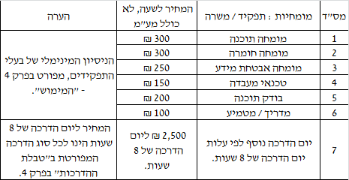
הערה :
- יובהר, "יום הדרכה נוסף" הינו יום הדרכה שיידרש מעבר / בנוסף לתכולת העבודה הנדרשת מהזוכה, כמפורט ב"פרק ההדרכה" ו - "תמיכה כוללת בלקוח" בפרק 4 ובסעיף 5.1.7 לעיל.
- זמן העבודה לתיקון תקלות חומרה במסגרת תחזוקה בשיטת "זמן וחומר", לא יהיה ארוך משלוש שעות.

טופס הצעת מחיר – קבוצה א' – "מצלמות גוף"
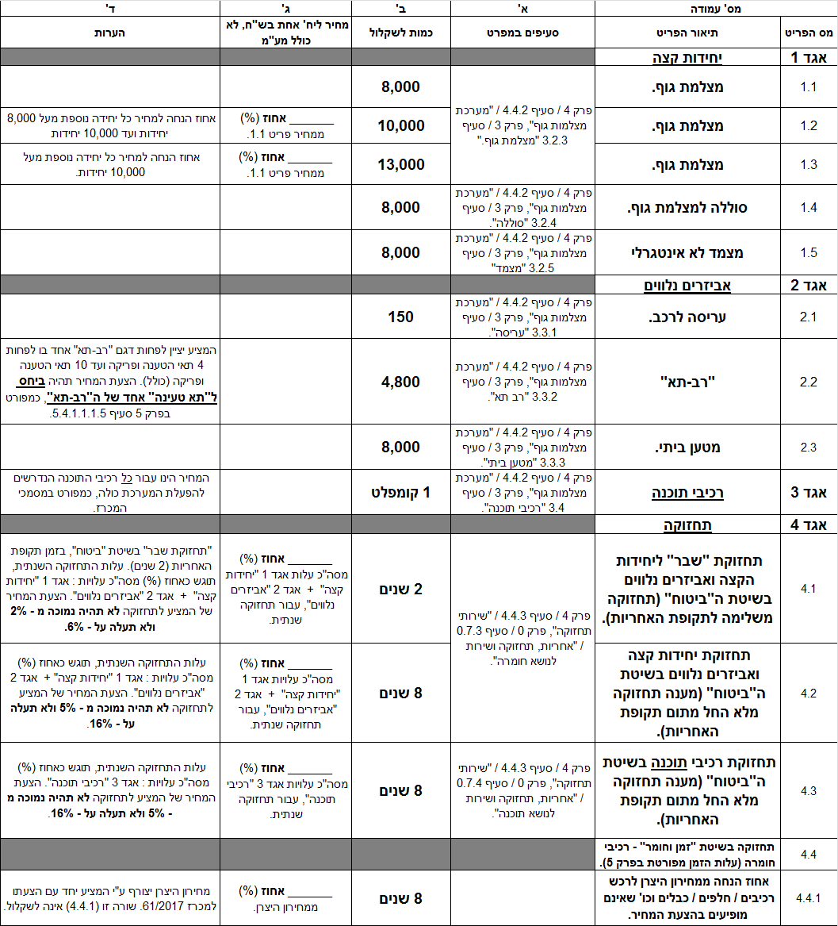
>>>>2 : המשך טופס הצעת המחיר
הערות לטופס הצעת המחיר קבוצה א' - "מצלמות גוף" :
- חובה למלא את הטבלה במלואה. הצעה בה תמולא הטבלה באופן חלקי, תיפסל על הסף ולא תידון.
- הצעת המחיר הינה בהתאם לכלל מסמכי המכרז, פרקים 0, 1, 2, 3, 4, 5, 6 ו"מסמך POC לפרויקט".
- הכמויות המופיעות בטופס הצעת המחיר לעיל הנן לשקלול ההצעות בלבד ואין בהן משום התחייבות של המזמין לכמות או להיקף ההתקשרות בפועל.
- הערה : כלל פריטי "יחידות הקצה" (אגד 1 בטופס הצעת המחיר) וכלל פריטי "אביזרים נלווים" (אגד 2 בטופס הצעת המחיר) יסופקו עם כלל הכבלים והאביזרים הנדרשים להפעלתם המלאה של הפריטים וללא תמורה נוספת.

תאריך |  |  |  | שם (פרטי + משפחה)
 |  |  |  | חתימה וחותמת המציע

טופס הצעת מחיר – קבוצה ב' – "מצלמות רכב"
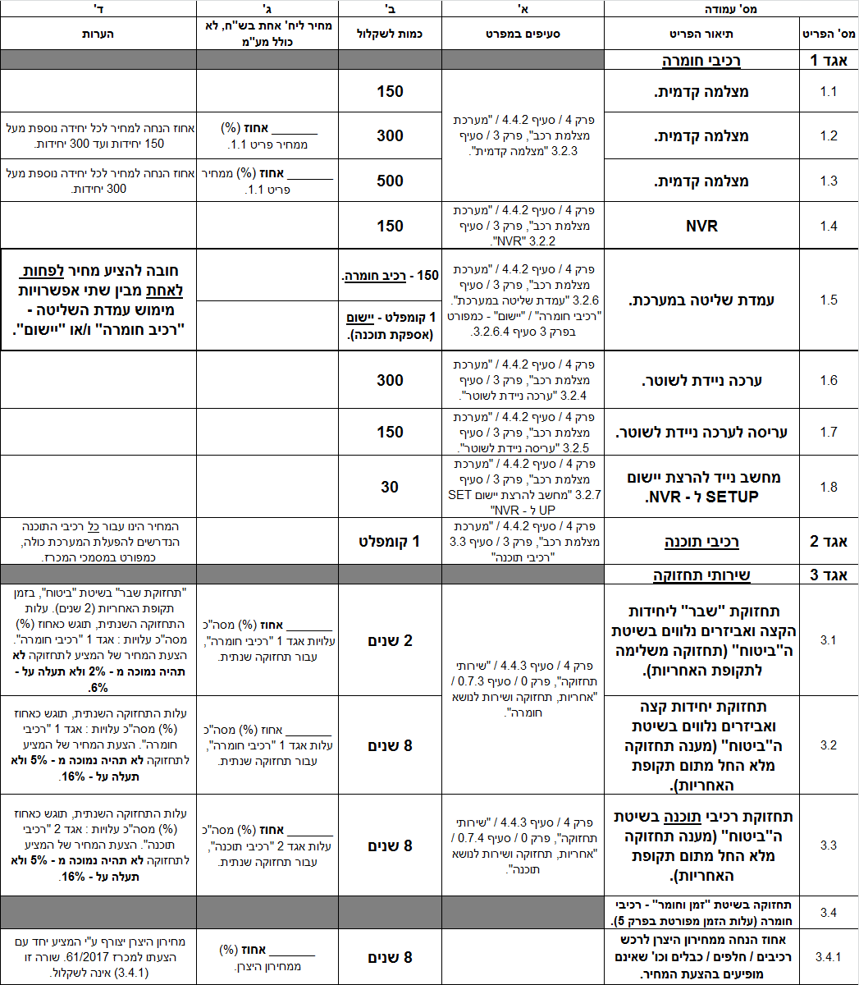

>>>>2 : המשך טופס הצעת המחיר
הערות לטופס הצעת המחיר קבוצה ב' - "מצלמות רכב" :
- חובה למלא את הטבלה במלואה. הצעה בה תמולא הטבלה באופן חלקי, תיפסל על הסף ולא תידון, למעט פריט מס' 1.5 "עמדת שליטה במערכת" בו חובה להציע מחיר לפחות לאחת מתוך 2 אפשרויות.
- הצעת המחיר הינה בהתאם לכלל מסמכי המכרז, פרקים 0, 1, 2, 3, 4, 5, 6 ו"מסמך POC לפרויקט".
- הכמויות המופיעות בטופס הצעת המחיר לעיל הנן לשקלול ההצעות בלבד ואין בהן משום התחייבות של המזמין לכמות או להיקף ההתקשרות בפועל.
- כלל פריטי "רכיבי חומרה" (אגד 1 בטופס הצעת המחיר) וכלל פריטי "רכיבי תוכנה"
(אגד 2 בטופס הצעת המחיר) יוספקו עם כלל הכבלים והאביזרים הנדרשים להפעלתם של הפריטים וללא תמורה נוספת.

תאריך |  |  |  | שם (פרטי + משפחה)
 |  |  |  | חתימה וחותמת המציע

